# 命名规范

|  |  |  |  |
| --- | --- | --- | --- |
| 版本 | 日期 | 描述 | 作者 |
| 1.0 | 2016/4/29 | 新增UI层命名规范 | 谭柳 |
|  |  |  |  |

文档分别说明UI层、Action、Services、Dao等各层的命名规范和一些工具的使用。

## 第一章 命名规范

### 1.1 UI层的命名

以模块分包，在每一个包下有相应的jsp文件，jsp文件命名格式是：模块名_界面名.jsp，例：学生模块的jsp文件命名，创建student包，student包下有，student_listUI.jsp(列表界面)、student_editorUI.jsp(编辑界面)、student_addUI.jsp(增加界面)、stduent_detailUI.jsp(详细信息界面)等。

对于分包的情况如图1-1所示：

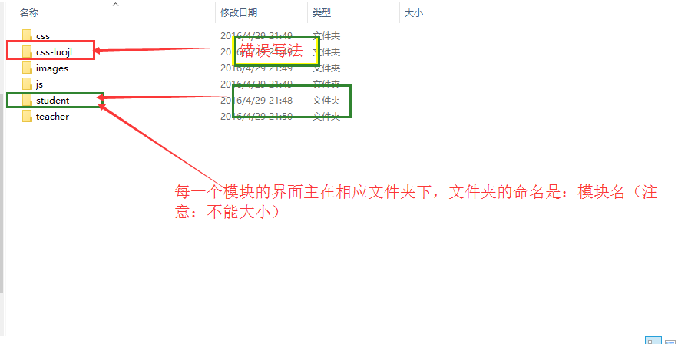

图1-1 分包情况

对于界面（html或者jsp文件）的命名规则，命名规则如：模块名_listUI.html,

模块名不可以大写，不能用“-”要用下划线“_”,严格使用如下界面红色部分的命名： student_listUI.jsp(列表界面)、student_editorUI.jsp(编辑界面)、student_addUI.jsp(增加界面)、stduent_detailUI.jsp(详细信息界面)如图1-2所示：

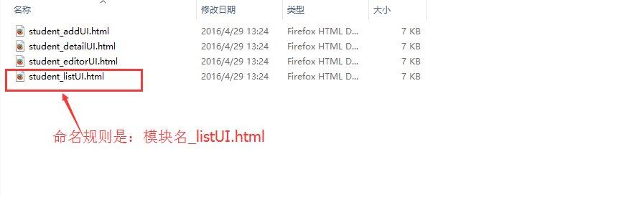

图1-2 html文件的命名

css文件的添加可以如下图1-3所示：

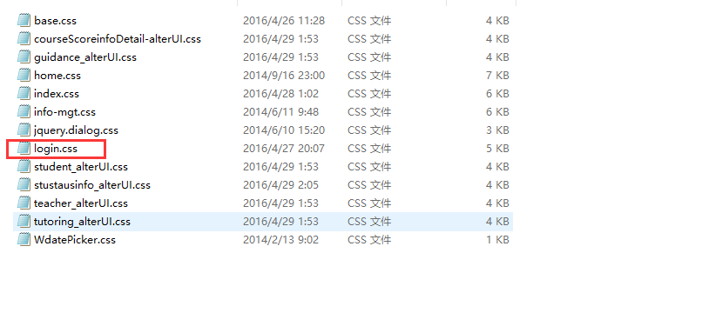

## 1.2 Action命名规范

在action层下、每一个模块有对应一个包，包名是：模块名

Action类的命名：模块名+Action。（类名第一个单词一定要大写）

eg:学生基本信息管理:action包下有student包下有StudentAction

## 1.2 Service命名规范

在servicse层下、每一个模块有对应一个包，包名是：模块名

services类的命名：模块名+Services。

eg:学生基本信息管理: services包下有student包下有StudentServices(接口)

## 1.2 Dao命名规范

